Comment les agents économiques se financent-ils ?

Troisième partie : Raisonnement s’appuyant sur un dossier documentaire

(10 points)

Cette partie comporte trois documents.

Sujet : À l’aide de vos connaissances et du dossier documentaire, vous montrerez qu’une politique de dépenses publiques peut avoir des effets contradictoires sur l’activité

DOCUMENT 1

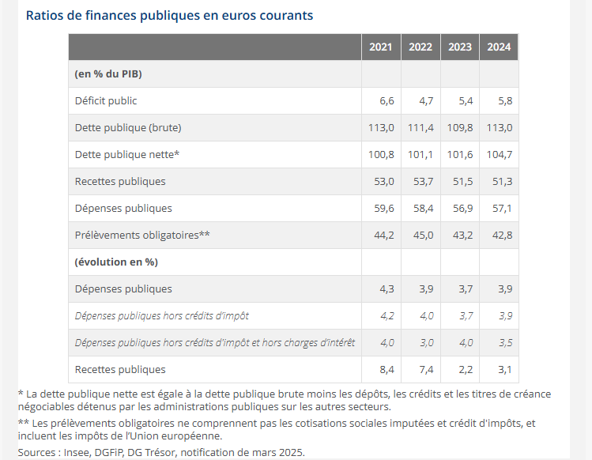

DOCUMENT 2

L’Effet d’Éviction dans l’Économie: Comprendre l’Impact sur les Investissements Privés

L’effet d’éviction se réfère à la réduction de l’investissement privé qui se produit lorsque la dépense publique augmente. Ce phénomène est crucial pour comprendre l’interaction entre les politiques fiscales et le développement économique. À travers un prisme analytique, nous allons explorer divers aspects de cet effet. (..)
Lorsque l’État augmente ses dépenses, il a souvent besoin de financer cette augmentation par le biais de l’emprunt. Cela conduit à une hausse des taux d’intérêt puisque la demande de capitaux sur les marchés financiers s’accroît. Les entreprises faisant face à ces taux d’intérêt plus élevés peuvent alors reporter ou annuler leurs projets d’investissement, car les coûts de financement deviennent plus onéreux.
Un accroissement de l’intervention de l’État peut instiller une sensation d’incertitude chez les acteurs du secteur privé. Les investisseurs, face à des perspectives économiques potentiellement affectées par les décisions politiques, peuvent choisir de différer leurs investissements, participant ainsi à cet effet d’éviction.
Source : La Scène Michelet Juillet 2024

DOCUMENT 3

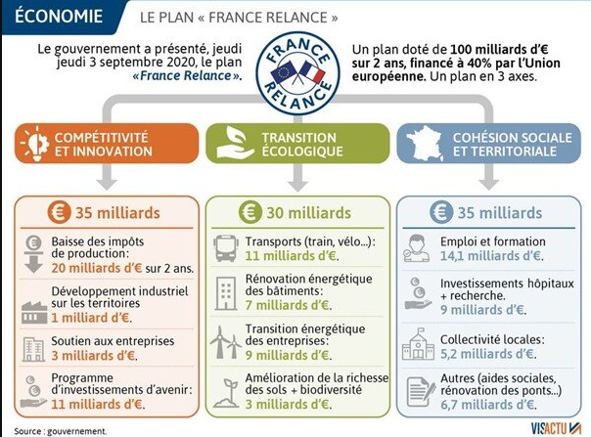
Source : Gouvernement - 2020

